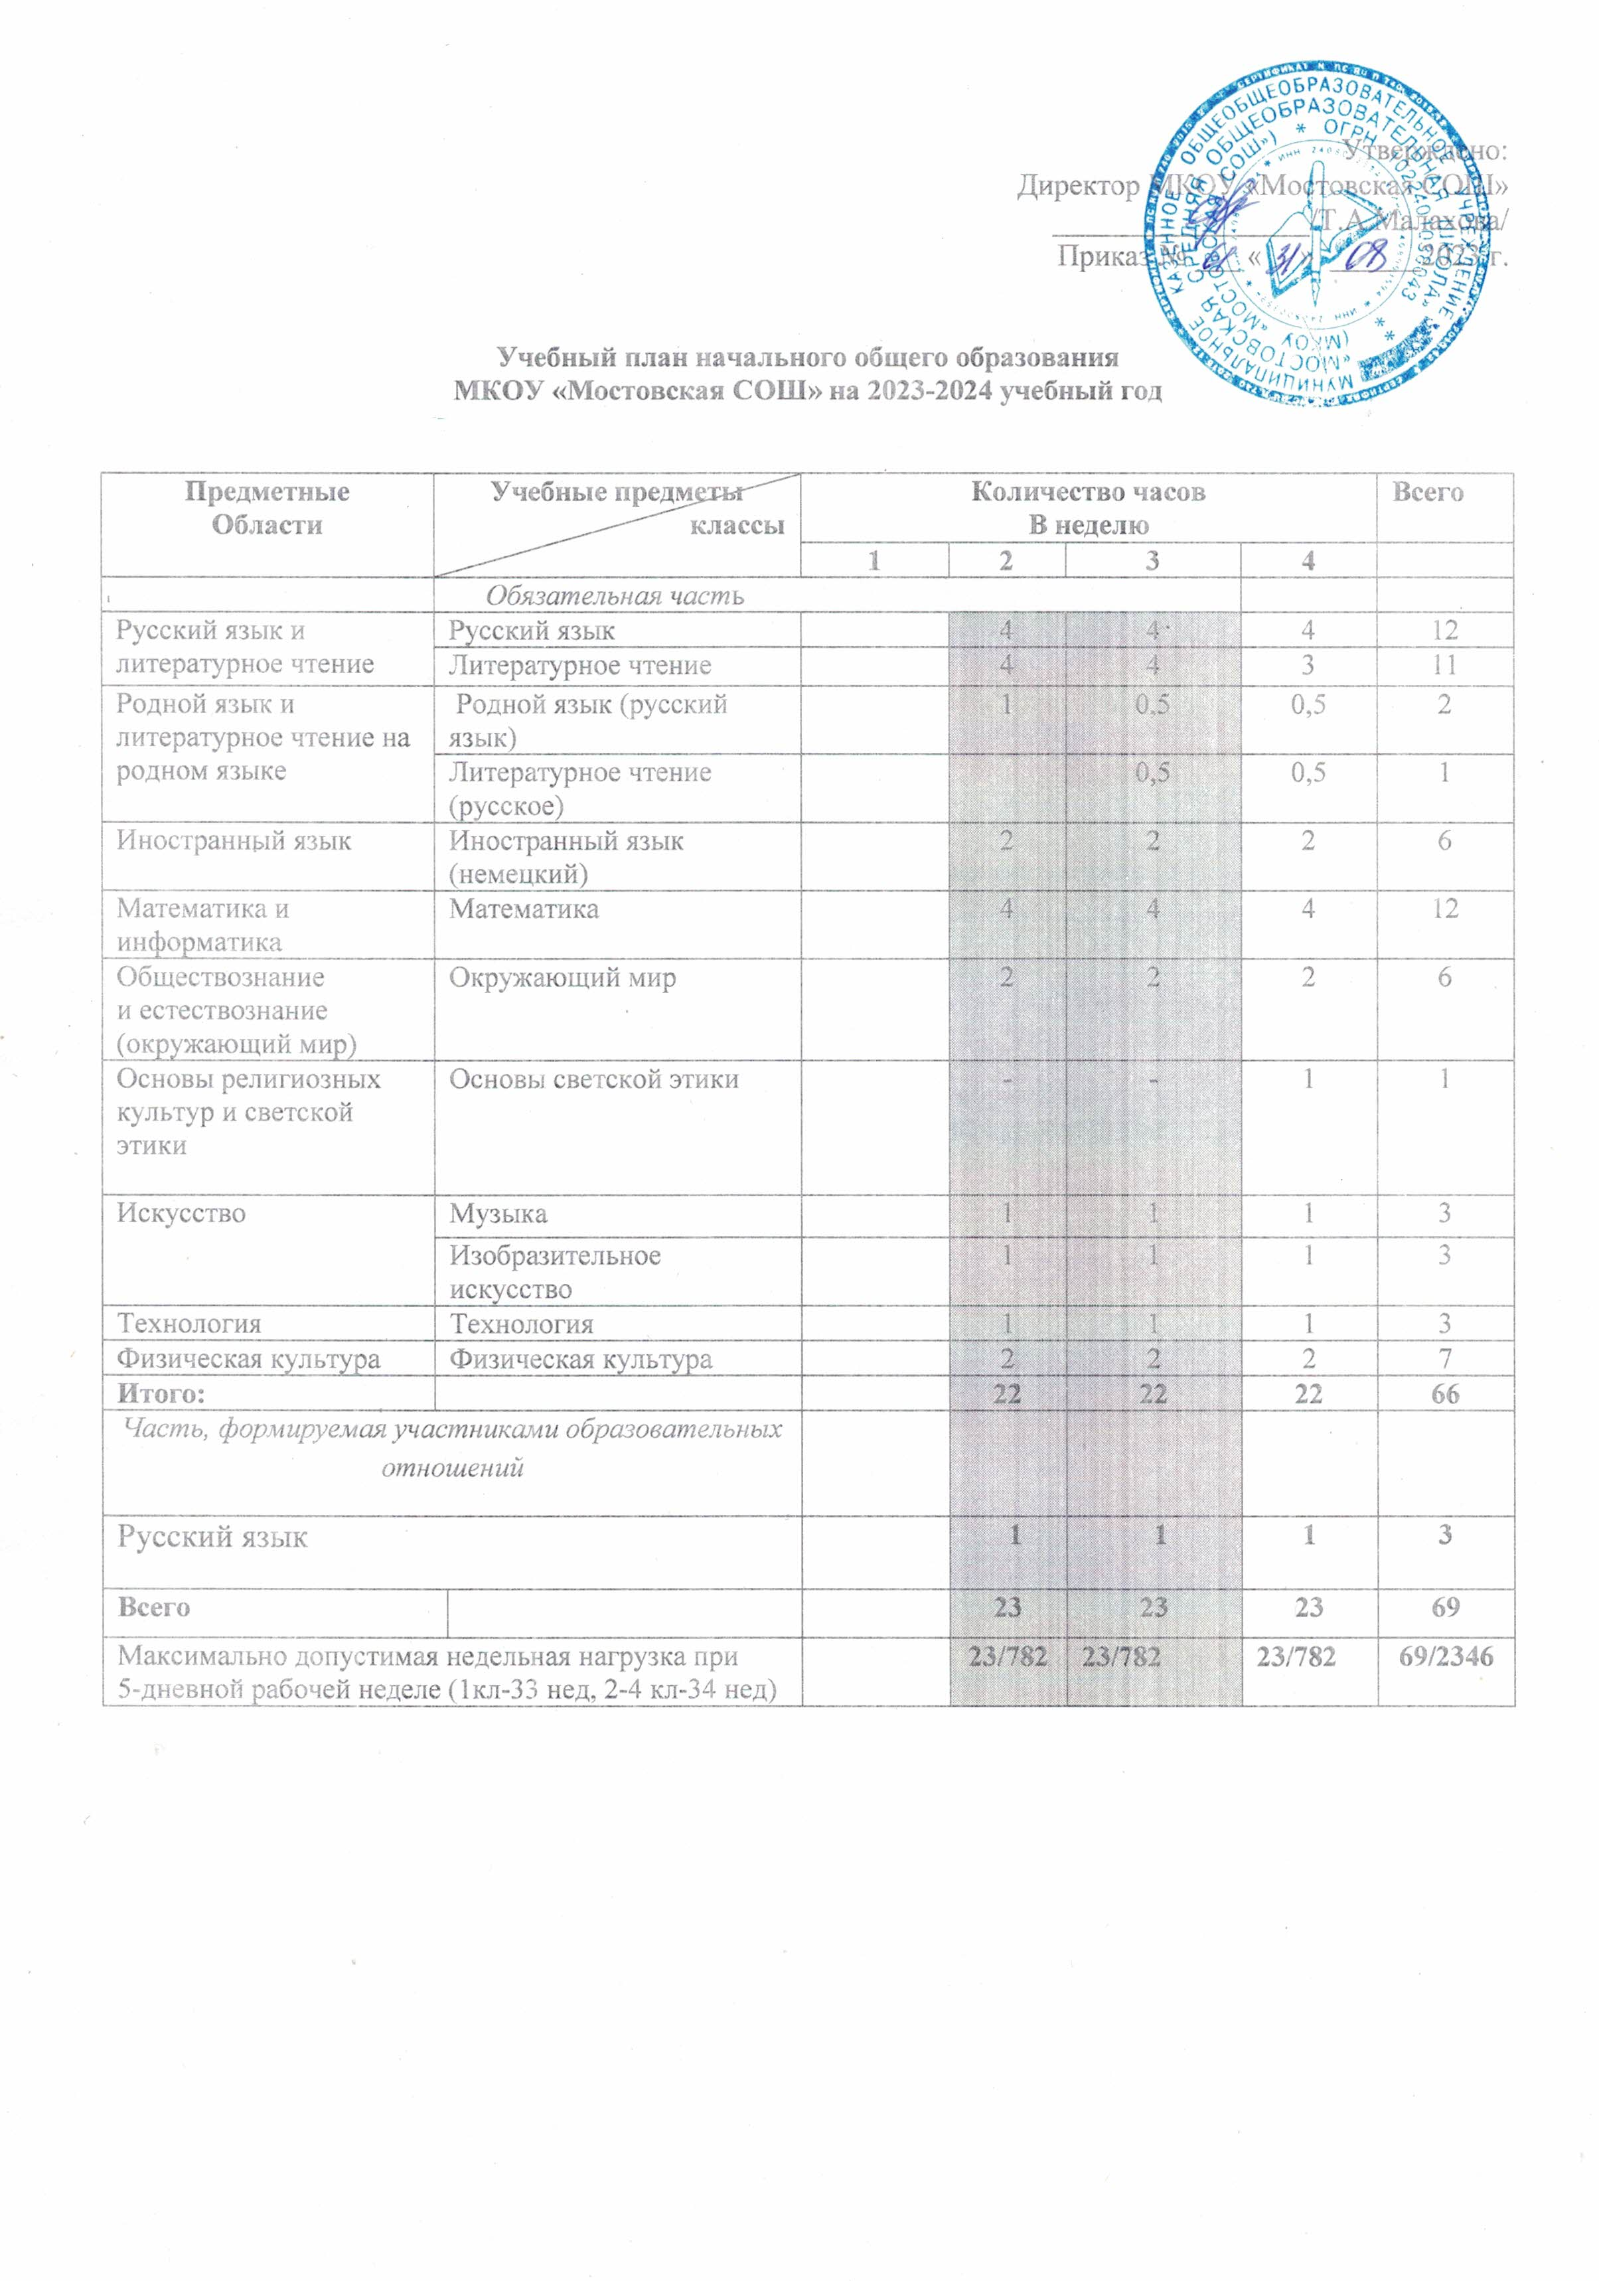

Пояснительная записка к учебному плану начального общего образования по ФГОС
для 4 класса МКОУ «Мостовская СОШ»

Учебный план начального общего образования МКОУ «Мостовская средняя общеобразовательная школа » (далее - учебный план) для 1-4 классов, реализующих основную образовательную программу начального общего образования, соответствующую ФГОС НОО, фиксирует общий объём нагрузки, максимальный объём аудиторной нагрузки обучающихся, состав и структуру предметных областей, распределяет учебное время, отводимое на их освоение по классам и учебным предметам, учебным курсам в 2023-2024 учебном году.
Учебный план является частью образовательной программы МКОУ «Мостовская средняя общеобразовательная школа » разработанной в соответствии с ФГОС начального общего образования, с учетом федеральной основной образовательной программы начального общего образования, и обеспечивает выполнение санитарно-эпидемиологических требований СП 2.4.3648-20 и гигиенических нормативов и требований СанПиН 1.2.3685-21.
В основе формирования учебного плана использована нормативно-правовая база содержания начального общего образования:
- Федеральный закон Российской Федерации от 29.12.2012 № 273-ФЗ «Об образовании в Российской Федерации» в действующей редакции;
- Федеральный государственный образовательный стандарт начального общего образования (Приказ Министерства просвещения РФ от 31.05.2021 №286), зарегистрированный Министерством юстиции Российской Федерации 05.07.2021, регистрационный №64100 в действующей редакции;
- Федеральная основная общеобразовательная программа начального общего образования (утверждена Приказом Министерства просвещения РФ от 18.05.2023 № 372);
- Приказ Министерства просвещения РФ от 21.09. 2022г. № 858 «Об утверждении федерального перечня учебников, допущенных к использованию при реализации имеющих государственную аккредитацию образовательных программ начального общего, основного общего, среднего общего образования организациями, осуществляющих образовательную деятельность и установления предельного срока использования исключённых учебников» (в действующей редакции);
-Письмо Министерства образования и науки РФ от 25 мая 2015 № 08-761 «Об изучении предметных областей «Основы религиозных культур и светской этики» и «Основы духовно – нравственной культуры народов России»
-Приказ Минобрнауки России от 31 декабря 2015 г. №№ 1576, 1577,1578 во ФГОС начального, основного и среднего общего образования были внесены изменения, предусматривающие выделение самостоятельных предметных областей «Русский язык и литературное чтение» и «Родной язык и литературное чтение на родном языке» (уровень начального общего образования),«Русский язык и литература» и «Родной язык и родная литература»(уровень основного и среднего общего образования) с целью реализации в полном объёме прав обучающихся на изучение русского языка, родного языка, включая русский язык, из числа языков народов Российской Федерации
- Основная образовательная программа начального общего образования МКОУ «Мостовская СОШ»
-Устав муниципального казенного общеобразовательного учреждения «Мостовская средняя общеобразовательная школа»
Учебный план состоит из:
перечня предметных областей: русский язык и литературное чтение,
родной язык и литературное чтение на родном языке, иностранный язык, математика и информатика, обществознание и естествознание (окружающий мир), основы религиозных культур и светской этики, искусство, технология, физическая культура;
состава обязательных учебных предметов и учебного времени, отводимого на их изучение по годам обучения
В учебном плане в полном объеме представлены предметные области и учебные предметы обязательной части, отражающей содержание образования, которое обеспечивает достижение важнейших целей современного начального образования: формирование гражданской идентичности обучающихся; их приобщение к общекультурным и национальным ценностям, информационным технологиям; готовность к продолжению образования на последующих ступенях основного общего образования; формирование здорового образа жизни, элементарных правил поведения в экстремальных ситуациях; личностное развитие обучающегося в соответствии с его индивидуальностью.
Домашние задания даются обучающимся с учетом возможности их выполнения в следующих пределах: 2-3 класс- 1,5 ч., 4 класс – 2 часа.
Содержание образования, определенное инвариантной частью, обеспечивает приобщение учащихся к общекультурным и национально-значимым ценностям, формирует систему предметных навыков и личностных качеств, соответствующих требованиям стандарта.

В учебном плане 4 класса 1 час в неделю (34 часа в год) определен на изучение учебного предмета «Основы религиозных культур и светской этики». Выбор модуля, изучаемого в рамках учебного предмета ОРКСЭ, осуществлялся родителями (законными представителями) обучающихся в 4 модуле 3 класса (выбор зафиксирован протоколом родительских собраний, письменными заявлениями родителей).
Промежуточная аттестация в 2-4-х классах проводится в мае согласно части 1 статьи 58 Федерального закона от 29.12.2012 г. № 273-ФЗ «Об образовании в Российской Федерации» и «Положением о формах, периодичности и порядке текущего контроля успеваемости и промежуточной аттестации учащихся МКОУ «Мостовская СОШ» в различных формах, соответствующих специфике учебного курса.
Промежуточная аттестация учащихся 1-го класса нацелена на выявление индивидуальной динамики освоения первоклассником результатов образовательных программ по дисциплинам учебного плана. Промежуточная аттестация первоклассников осуществляется посредством сопоставления результатов входной диагностики и диагностической работы по окончании первого класса. Используется безотметочная, уровневая шкала оценивания (критический, низкий, средний, высокий уровни).

В 1-4 классах реализуется образовательная программа «Школа России».
Предметная область «Русский язык и литература»
Изучение предмета «Русский язык» в начальной школе направлено на развитие речи, мышления, воображения школьников, способности выбирать средства языка в соответствии с условиями общения, на воспитание позитивного эмоционально-ценностного отношения к русскому языку, пробуждение познавательного интереса к слову, стремления совершенствовать свою речь. Формируются первоначальные знания о лексике, фонетике, грамматике русского языка. Младшие школьники овладевают умениями правильно писать и читать, участвовать в диалоге, составлять несложные монологические высказывания и письменные тексты-описания и повествования небольшого объема, овладевают основами делового письма (написание записки, адреса, письма).
Изучение предмета «Литературное чтение» в начальной школе ориентировано на формирование и совершенствование всех видов речевой деятельности младшего школьника (слушание, чтение, говорение, письмо, различные виды пересказа), на знакомство с богатым миром отечественной и зарубежной детской литературы, на развитие нравственных и эстетических чувств школьника, способного к творческой деятельности.
Родной язык и литературное чтение на родном языке. Родной язык и литературное чтение на родном языке в 4 классе 1 ч
Предметная область «Иностранный язык»
Иностранный язык в начальной школе изучается со 2 класса. Он формирует элементарные коммуникативные умения в говорении, аудировании, чтении и письме; развивает речевые способности, внимание, мышление, память и воображение младшего школьника; способствует мотивации к дальнейшему овладению иностранным языком.
В школе созданы условия для изучения и преподавания немецкого языка.
Предметная область «Математика и информатика»
Изучение математики направлено на формирование первоначальных представлений о математике как части общечеловеческой культуры, на развитие образного и логического мышления, воображения, математической речи, формирование предметных умений и навыков, необходимых для успешного решения учебных и практических задач и продолжения образования.
Предметная область «Обществознание и естествознание (окружающий мир»)
Изучение интегрированного предмета «Окружающий мир» направлено на воспитание любви и уважения к природе, своему селу, своей Родине; осмысление личного опыта общения ребенка с природой и людьми; понимание своего места в природе и социуме; приучение детей к рациональному постижению мира на основе глубокого эмоционально-ценностного отношения к нему. Особое внимание уделяется формированию у младших школьников здорового образа жизни, элементарных знаний о поведении в экстремальных ситуациях, т. е. основам безопасности жизнедеятельности.
Предметная область «Основы религиозных культур и светской этики»
В рамках предметной области «Основы религиозных культур и светской этики» в 4 классе вводится учебный курс «Основы Светской этики» – 1 час в неделю по выбору родителей (законных представителей).
Предметная область «Искусство»
Изучение предмета «Изобразительное искусство» направлено на сформированность первоначальных представлений о роли изобразительного искусства в жизни человека, его роли в духовно-нравственном развитии человека и на развитие способности к эмоционально-ценностному восприятию произведений изобразительного искусства, выражению в творческих работах своего отношения к окружающему миру.
Изучение предмета «Музыка» направлено на сформированность представлений о роли музыки в жизни человека, ее роли в духовно-нравственном развитии человека, на умение воспринимать музыку и выражать свое отношение к музыкальному произведению.
Предметная область «Технология»
Учебный предмет «Технология» формирует практико-ориентированную направленность содержания обучения, которая позволяет реализовать практическое применение знаний, полученных при изучении других учебных предметов (математика, окружающий мир, изобразительное искусство, русский язык, литературное чтение), в интеллектуально-практической деятельности ученика; это, в свою очередь, создает условия для развития инициативности, изобретательности, гибкости и вариативности мышления у школьников.
Предметная область «Физическая культура»
Занятия по физической культуре направлены на укрепление здоровья, содействие гармоничному физическому, нравственному и социальному развитию и всесторонней физической подготовленности ученика.

Список учебников 4 класса на 2023 – 2024 учебный год
№ п.п | Предметы, дисциплины (модули): | Автор, название, место издания, издательство, год издания учебной и учебно-методической литературы
4 класс
1 | Русский язык | Канакина В.П., Горуцкий В.Г.
2 | Немецкий язык | Бим Л.И., Рыжова Л..И., Фомичёва Л.М..
3 | Литературное чтение | Климанова Л.Ф., Горецкий В.Г., Голованова М.В. и другие.  Литературное чтение в 2 частях, М., Просвещение, 2020 г.
4 | Математика | Моро М.И., Волкова С.И., Степанова С.В. Математика в 2  частях, М., Просвещение, 2019 г.
5 | Окружающий мир | Плешаков А.А. Окружающий мир в 2 частях, М., Просвещение, 2020 г.
6 | Технология | Роговцев Н.И., Богданова Н.В., Фрейтаг
7 | Музыка | Критская Е.Д, Сергеева Г.П, Шмагина Т.С. Музыка, М.,  Просвещение, 2020 г.
8 | Физическая культура | Лях В.И. Физическая культура, М., Просвещение, 2019 г.
9 | Изобразительное искусство | Коротеева Е.И. под ред. Неменского Б., М.,
10 | Русский родной язык | Александрова О.М.,Вербицкая Л.А., Богданов С.И., Казакова Е.И., Кузнецова М.И., Петленко Л.В., Романова В.Ю.Рябинина Л.А. , Соколова О.В.
11 | Литературное чтение на родном русском языке | Александрова О.М., Кузнецова М.И., Романова В.Ю., Рябинина Л. А., Соколова О.В.
12 | Основы регилиозных культур и светской этикиОсновы православной культуры | Данелюк А.Я.

Авторы данных программ являются соответственно и авторами учебников.
К основным результатам начального общего образования относится сформированность:
- предметных и универсальных способов действий, а также опорной системы знаний, обеспечивающих возможность продолжения образования в основной школе;
- основ умения учиться – способности к самоорганизации с целью решения учебных задач;
- индивидуального прогресса личностного развития – эмоциональной, познавательной саморегуляции.

В 1-4 классах ФГОС НОО освоение образовательных программ строится, основываясь на три основные группы результатов: личностные, метапредметные и предметные, формирование УУД (универсальных учебных действий). Реализуются предметные программы, которые основываются на требованиях к предметным результатам освоения основной общеобразовательной программы ФГОС НОО с использованием УМК «Школа России» (1-4 классы),
Формой промежуточной аттестации в 4 –х классах по курсу ОРКСЭ считать проект. Формой промежуточной аттестации в 1 – х классах по русскому языку, математике, литературному чтению, окружающему миру считать комплексную работу на межпредметной основе. Формой промежуточной аттестации в 1-х классах по предметам изо, технология, музыка считать творческий проект, по предмету физическая культура- тест. Во второй класс переводятся учащиеся имеющие уровень освоения программы за курс 1-го класса не ниже базового.

Предметные  Области | Учебные предметы  классы |  |  | Количество часов  В год |  |  |  |  | Всего
Предметные  Области |  |  |  | 1 | 2 | 3 |  | 4
 | Обязательная часть
Русский язык и литературное чтение | Русский язык |  |  | 132 | 136 | 136 |  | 136 | 540
Русский язык и литературное чтение | Литературное чтение |  |  | 132 | 136 | 136 |  | 102 | 540
Родной язык и литературное чтение на родном языке | Родной язык (русский язык) |  |  | 33 | 33 | 17 |  | 17 | 100
Родной язык и литературное чтение на родном языке | Литературное чтение (русское) |  |  | - |  | 17 |  | 17 | 34
Иностранный язык | Иностранный язык (немецкий) |  |  | - | 68 | 68 |  | 68 | 204
Математика и  информатика | Математика |  |  | 132 | 136 | 136 |  | 136 | 540
Обществознание  и естествознание (окружающий мир) | Окружающий мир |  |  | 66 | 68 | 68 |  | 68 | 270
Основы религиозных культур и светской этики | Основы православной культуры |  |  | - | - | - |  | 34 | 34
Искусство | Музыка |  |  | 33 | 34 | 34 |  | 34 | 135
Искусство | Изобразительное искусство |  |  | 33 | 34 | 34 |  | 34 | 135
Технология | Технология |  |  | 33 | 34 | 34 |  | 34 | 135
Физическая культура | Физическая культура |  |  | 66 | 66 | 66 |  | 102 | 372
Итого: |  |  |  | 660 | 748 | 748 |  | 748 | 2904
Часть, формируемая участниками образовательных отношений
итого |  | Русский язык |  | 33 | 34 | 34 |  | 34 | 135
ВСЕГО
 |  |  |  | 693 | 782 | 782 |  | 782 | 3039
Максимально допустимая годовая нагрузка |  |  |  | 693 | 782 | 782 |  | 782 | 3039

Приложение к учебному плану 2023-2024 учебный год.
Формы промежуточной аттестации

Начальное общее образование
(по ФГОС)
Предметные области | Учебные  предметы  Классы | Формы промежуточной аттестации
Предметные области | Учебные  предметы  Классы | I | II | III | IV
Русский язык и литературное чтение | Обязательная часть
Русский язык и литературное чтение | Русский язык | КИР | КИР | КИР | К КР
Русский язык и литературное чтение | Литературное чтение | КИР | КИР | КИР | К КР
Родной язык и литературное чтение на родном языке | Родной язык (русский язык) |  | КИР | КИР | Т Р
Родной язык и литературное чтение на родном языке | Литературное чтение (русское) | - |  | КИР | КИР
Иностранный язык | Иностранный язык (немецкий язык) |  | КИР | КИР | К КР
Математика и информатика | Математика | КИР | КИР | КИР | К КР
Обществознание и естествознание (окружающий мир) | Окружающий мир | КИР | КИР | КИР | К КР
Основы религиозных культур и светской этики | Основы светской этики |  |  |  | ПРОЕКТ
Искусство | Музыка | Т Р | Т Р | Т Р | Т Р
Искусство | ИЗО | Т Р | Т Р | Т Р | Т Р
Технология | Технология | Т Р | Т Р | Т Р | Т Р
Физическая культура | Физическая культура | норматив | норматив | норматив | Норматив
Часть, формируемая участниками образовательных отношений

